| **PRÉ-PROJETO 2024** |
| --- |

| NOME: Romildo Eurico Santos Nº 24 |
| --- |
| TELEFONE (45) 99847-7488 |
| E-MAIL romildo.eurico.santos@escola.pr.gov.br |
| CURSO Desenvolvimento de Sistema |
| TURMA: Noite |



TITULO

| Título do projeto: Planejamento financeiro |
| --- |

INTRODUÇÃO

| Planejamento financeiro.  O planejamento financeiro tem tudo a ver com quem se preocupa com seu futuro, nada mais é do que a organização das finanças pessoais é uma importante ferramenta para poder alcançar suas metas. Conforme Caterina (2024), Um plano financeiro é um guia completo para as finanças de uma empresa. Ele define os objetivos, as ações e as estratégias para alcançar resultados financeiros específicos  É fundamental entender que um bom planejamento financeiro organizacional vai muito além de manter as contas em dia.(CATERINA, 2024).  Organize suas finanças. Comece calculando sua renda, gastos e dívidas. Estabeleça metas claras. Seja comprar uma casa ou ter uma reserva de emergência, defina seus objetivos. Crie um orçamento. Controle seus gastos e economize para o futuro. Invista seu dinheiro. Escolha opções que se encaixam no seu perfil. Proteja o seu patrimônio. Contrate seguros e tenha uma reserva de emergência. Planeje sua aposentadoria. Garanta uma vida tranquila no futuro. Revise seu plano regularmente. Adapte-o às mudanças da sua vida. |
| --- |

HIPÓTESE / SOLUÇÃO

| O planejamento financeiro familiar é uma projeção de receitas e gastos de uma família, ou seja, é uma organização que te permite entender como o seu dinheiro funciona no orçamento mensal da família e como você pode usá-lo para melhorar a situação econômica no lar. |
| --- |

DISCIPLINAS ENVOLVIDAS

| Descrição das três disciplinas.  **Análise de Projetos e Sistemas** é uma abordagem sistemática para avaliar, planejar, desenvolver, e otimizar projetos e sistemas dentro de uma organização. Essa análise é fundamental para garantir que os projetos sejam bem-sucedidos e que os sistemas atendam às necessidades dos usuários, sejam eficientes e estejam alinhados com os objetivos estratégicos da organização  **Banco de Dados** é um sistema organizado de armazenamento de informações que permite o gerenciamento, a manipulação, e a recuperação eficiente de dados. Ele é essencial para diversas aplicações, desde simples registros de clientes até complexos sistemas de gerenciamento de grandes corporações.  **Web Design** é o processo de criação e desenvolvimento da interface visual e funcional de um site ou aplicativo web. Ele envolve a combinação de várias disciplinas, como design gráfico, experiência do usuário (UX), design de interface do usuário (UI), e programação front-end, para criar uma experiência digital que seja estéticamente agradável, intuitiva e funcional. |
| --- |

OBJETIVO GERAL

| Transformar sua vida financeira em equilíbrio e futuro |
| --- |

OBJETIVOS ESPECÍFICOS

| - Controlar receita (receita e nome) no financeiro;  - Controlar gastos (grupo de gastos e nome) no financeiro;  - Controle de tipo de gasto (tipo de gasto, nome e grupo de gasto) no financeiro;  - Lançamento de gastos (data, valor e tipo de gasto);  - Lançamento de receita (data, valor e receita);  - Lançamento (valor total da despesa, valor total da receita, saldo do mês, mês e ano);. |
| --- |

PROCEDIMENTOS METODOLÓGICOS

| O sistema de informações é bom para o desempenho, organização especialmente em planejamento e controle financeiro.  Identificar todos os bens e investimentos que a pessoa ou empresa possui.  Identificar todas as dívidas e obrigações financeiras.  Análise detalhada das receitas e despesas para entender como o dinheiro está sendo gerido.  Estabelecimento de um plano de despesas que alinha os gastos com os objetivos financeiros.  Implementação de mecanismos para garantir que o orçamento seja seguido, como o uso de aplicativos de controle financeiro ou planilhas. |
| --- |

BIBLIOGRAFIA

| CATERINA, Aldo. **Como elaborar um plano financeiro eficiente em 10 passos?** 2024. Disponível em: https://flashapp.com.br/blog/planejamento-financeiro/plano-financeiro-exemplos#:~:text=Um%20plano%20financeiro%20%C3%A9%20um,curto%2C%20m%C3%A9dio%20e%20longo%20prazo.. Acesso em: 19 ago. 2024. |
| --- |

CRONOGRAMA DE ATIVIDADES

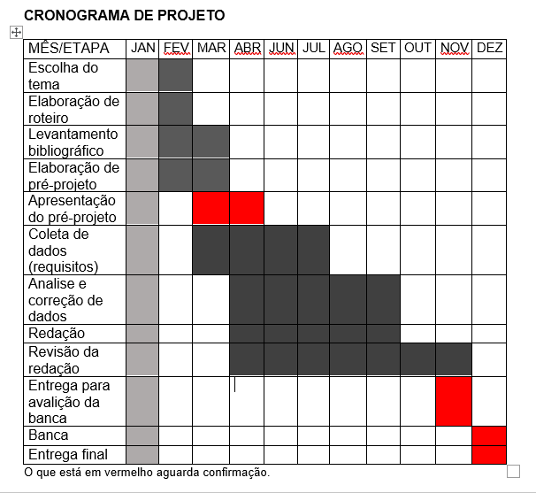

| **Autorizado** | **Professor(a)** | **Data** |
| --- | --- | --- |
| Análise de projetos e sistemas:  Banco de dados:  Web design: | **Aparecida**  **Célia**  **Reinaldo** |  |